***Indicação: 141/2024 - GVRDG***

EXMO. SR. PRESIDENTE DA CÂMARA MUNICIPAL DE SUMARÉ

# Indico ao Exmo. Senhor Prefeito Municipal, junto ao Departamento competente, no sentido de realizar troca de lâmpadas queimadas na Av. Rebouças, próximo ao nº 1293, no Jardim Alvorada em Sumaré.

**Justificativa:** Tal indicação se justifica tendo em vista se tratar de uma área de tráfego intenso de veículos e sua boa iluminação evita acidentes e aumenta a segurança da região.

Sala de Sessões, 13 de setembro de 2024.

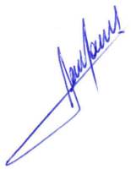

**RODRIGO DORIVAL GOMES**

Vereador

Cidadania